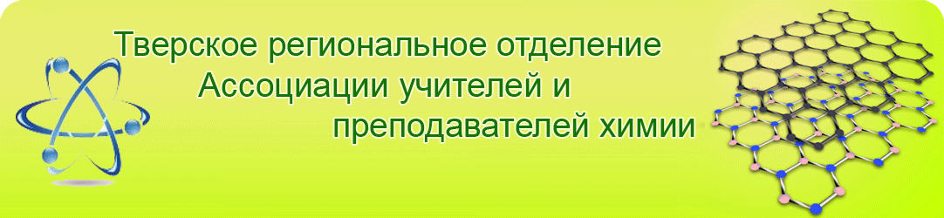

«АКТУАЛЬНЫЕ
ВОПРОСЫ МЕТОДИКИ ОБУЧЕНИЯ ХИМИИ»

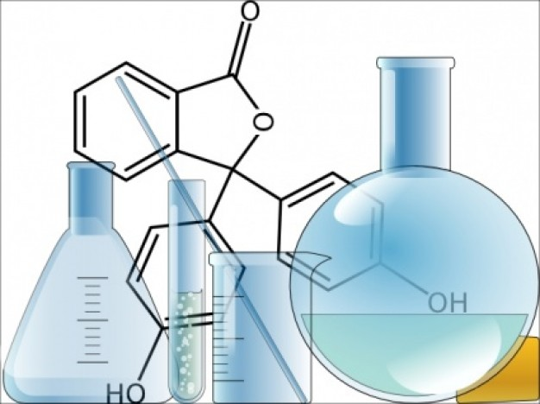

Программа
III Региональной научно-практической
конференции учителей и преподавателей химии Тверской области

27 марта 2015 года

«АКТУАЛЬНЫЕ
ВОПРОСЫ МЕТОДИКИ ОБУЧЕНИЯ ХИМИИ»

Программа
III Региональной научно-практической
конференции учителей и преподавателей химии Тверской области

27 марта 2015 года

«АКТУАЛЬНЫЕ
ВОПРОСЫ МЕТОДИКИ ОБУЧЕНИЯ ХИМИИ»

Программа
III Региональной научно-практической
конференции учителей и преподавателей химии Тверской области

27 марта 2015 года

1. Абрамова Светлана Ивановна, учитель химии МОУ «ЛСОШ №2», г. Лихославль – «НОВЫЕ МЕТОДЫ, ФОРМЫ, И ПОДХОДЫ В ОБРАЗОВАНИИ: ТРИЗ-ПЕДАГОГИКА».

2. Чернышёва Татьяна Викторовна, учитель химии МОУ Лесная СОШ, Лесной район – «ОПЫТ ОРГАНИЗАЦИИ ИССЛЕДОВАТЕЛЬСКОЙ РАБОТЫ УЧАЩИХСЯ ПО ХИМИИ».

3. Дежина Лариса Витальевна, учитель химии МОУ СОШ №1, г.Тверь – «ОРГАНИЗАЦИЯ ТВОРЧЕСКИХ КОНКУРСОВ ШКОЛЬНИКОВ».

4. Евстигнеева Наталья Анатольевна, учитель химии МОУ СОШ №17, г. Тверь, – «ОРГАНИЗАЦИЯ ПРОЕКТНЫХ ШКОЛЬНЫХ РАБОТ. ОТЧЕТ О ПЕРВОМ ФОРУМЕ НАУЧНЫХ КУРАТОРОВ ШКОЛЬНЫХ ПРОЕКТНЫХ РАБОТ В МГУ им. М.В.ЛОМОНОСОВА».

5. Исаев Денис Сергеевич, заместитель директора по УВР, учитель химии МОУ СОШ № 43, г. Тверь; Селина Татьяна Юрьевна, студентка I курса магистратуры химико-технологического факультета Тверского государственного университета – «Программа по химии для VIII-IX классов базового уровня образования с использованием видеодемонстраций, практикумов исследовательского характера, домашнего эксперимента и демонстрационных проблемных опытов»

6. Киперман Светлана Николаевна, учитель химии МОУ СОШ №43 г.Тверь, - «СОВРЕМЕННЫЙ УРОК ХИМИИ В СИСТЕМЕ ФГОС ООО».

7. Исаев Денис Сергеевич, заместитель директора по УВР, учитель химии МОУ СОШ № 43, г. Тверь – «ПРЕЗЕНТАЦИЯ ИЗДАНИЯ «УЧЕБНАЯ КНИГА ПО ХИМИИ: ПОСОБИЕ ДЛЯ ОБУЧАЮЩИХСЯ 8 КЛАССОВ ОБЩЕОБРАЗОВАТЕЛЬНЫХ УЧРЕЖДЕНИЙ»

1. Абрамова Светлана Ивановна, учитель химии МОУ «ЛСОШ №2», г. Лихославль – «НОВЫЕ МЕТОДЫ, ФОРМЫ, И ПОДХОДЫ В ОБРАЗОВАНИИ: ТРИЗ-ПЕДАГОГИКА».

2. Чернышёва Татьяна Викторовна, учитель химии МОУ Лесная СОШ, Лесной район – «ОПЫТ ОРГАНИЗАЦИИ ИССЛЕДОВАТЕЛЬСКОЙ РАБОТЫ УЧАЩИХСЯ ПО ХИМИИ».

3. Дежина Лариса Витальевна, учитель химии МОУ СОШ №1, г.Тверь – «ОРГАНИЗАЦИЯ ТВОРЧЕСКИХ КОНКУРСОВ ШКОЛЬНИКОВ».

4. Евстигнеева Наталья Анатольевна, учитель химии МОУ СОШ №17, г. Тверь, – «ОРГАНИЗАЦИЯ ПРОЕКТНЫХ ШКОЛЬНЫХ РАБОТ. ОТЧЕТ О ПЕРВОМ ФОРУМЕ НАУЧНЫХ КУРАТОРОВ ШКОЛЬНЫХ ПРОЕКТНЫХ РАБОТ В МГУ им. М.В.ЛОМОНОСОВА».

5. Исаев Денис Сергеевич, заместитель директора по УВР, учитель химии МОУ СОШ № 43, г. Тверь; Селина Татьяна Юрьевна, студентка I курса магистратуры химико-технологического факультета Тверского государственного университета – «Программа по химии для VIII-IX классов базового уровня образования с использованием видеодемонстраций, практикумов исследовательского характера, домашнего эксперимента и демонстрационных проблемных опытов»

6. Киперман Светлана Николаевна, учитель химии МОУ СОШ №43 г.Тверь, - «СОВРЕМЕННЫЙ УРОК ХИМИИ В СИСТЕМЕ ФГОС ООО».

7. Исаев Денис Сергеевич, заместитель директора по УВР, учитель химии МОУ СОШ № 43, г. Тверь – «ПРЕЗЕНТАЦИЯ ИЗДАНИЯ «УЧЕБНАЯ КНИГА ПО ХИМИИ: ПОСОБИЕ ДЛЯ ОБУЧАЮЩИХСЯ 8 КЛАССОВ ОБЩЕОБРАЗОВАТЕЛЬНЫХ УЧРЕЖДЕНИЙ»

1. Абрамова Светлана Ивановна, учитель химии МОУ «ЛСОШ №2», г. Лихославль – «НОВЫЕ МЕТОДЫ, ФОРМЫ, И ПОДХОДЫ В ОБРАЗОВАНИИ: ТРИЗ-ПЕДАГОГИКА».

2. Чернышёва Татьяна Викторовна, учитель химии МОУ Лесная СОШ, Лесной район – «ОПЫТ ОРГАНИЗАЦИИ ИССЛЕДОВАТЕЛЬСКОЙ РАБОТЫ УЧАЩИХСЯ ПО ХИМИИ».

3. Дежина Лариса Витальевна, учитель химии МОУ СОШ №1, г.Тверь – «ОРГАНИЗАЦИЯ ТВОРЧЕСКИХ КОНКУРСОВ ШКОЛЬНИКОВ».

4. Евстигнеева Наталья Анатольевна, учитель химии МОУ СОШ №17, г. Тверь, – «ОРГАНИЗАЦИЯ ПРОЕКТНЫХ ШКОЛЬНЫХ РАБОТ. ОТЧЕТ О ПЕРВОМ ФОРУМЕ НАУЧНЫХ КУРАТОРОВ ШКОЛЬНЫХ ПРОЕКТНЫХ РАБОТ В МГУ им. М.В.ЛОМОНОСОВА».

5. Исаев Денис Сергеевич, заместитель директора по УВР, учитель химии МОУ СОШ № 43, г. Тверь; Селина Татьяна Юрьевна, студентка I курса магистратуры химико-технологического факультета Тверского государственного университета – «Программа по химии для VIII-IX классов базового уровня образования с использованием видеодемонстраций, практикумов исследовательского характера, домашнего эксперимента и демонстрационных проблемных опытов»

6. Киперман Светлана Николаевна, учитель химии МОУ СОШ №43 г.Тверь, - «СОВРЕМЕННЫЙ УРОК ХИМИИ В СИСТЕМЕ ФГОС ООО».

7. Исаев Денис Сергеевич, заместитель директора по УВР, учитель химии МОУ СОШ № 43, г. Тверь – «ПРЕЗЕНТАЦИЯ ИЗДАНИЯ «УЧЕБНАЯ КНИГА ПО ХИМИИ: ПОСОБИЕ ДЛЯ ОБУЧАЮЩИХСЯ 8 КЛАССОВ ОБЩЕОБРАЗОВАТЕЛЬНЫХ УЧРЕЖДЕНИЙ»

